Hola.

Estoy probando dos metodologías diferentes para encontrar un grupo mayoritario de valores cercanos entre sí, y consecutivos (con índices consecutivos); son mediciones temporales (es una serie temporal).

Para ello desarrollé dos scripts en Python:

el primero: ‘find_consecutive_close_values.py’

y el segundo: ‘find_consecutive_close_values_with_a_reference.py’.

El tema es así: dado un conjunto de mediciones temporales, debemos encontrar un subconjunto mayoritario de valores cercanos entre si (con índices consecutivos), y cuya cercanía esté dentro de cierta tolerancia.

**Primera metodología**: find_close_values_w_ref(data, reference, tolerance)

Datos de entrada: data = conjunto de mediciones, reference = las mediciones deben estar cerca de esta referencia, tolerance (en %) = cuan cerca deben estar las mediciones de la referencia.

En el grafico se observa: en amarillo la data, y los valores cercanos encontrados en pequeños cuadros rojos (en este caso reference = 48, y tolerance = 4%). Nota: los valores que no están cercanos aparecen en el piso del gráfico con el valor cero.

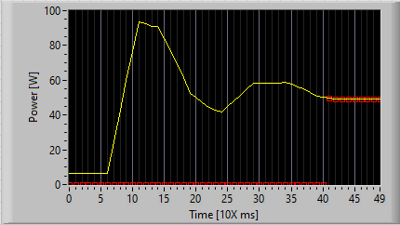

En la captura de pantalla de abajo se puede ver el resultado de ejecutar el módulo ‘test_find_consecutive_close_values_with_a_reference.py’ en un ambiente Python en VSC. El módulo funciona OK: ‘raw data’ son los datos crudos que corresponde al gráfico amarillo, ‘close data’ son los datos cercanos a la referencia y corresponde al gráfico en cuadritos rojos. Todo bien hasta acá, es lo que se esperaba.

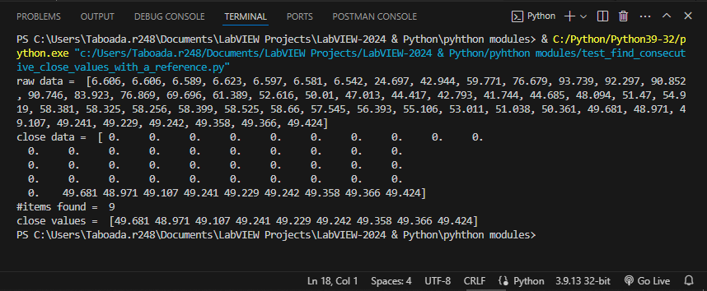

**Segunda metodología**: find_close_values(data, tolerance=0.01, min_threshold=10)

Datos de entrada: data = conjunto de mediciones, tolerance = la tolerancia para encontrar valores cercanos entre sí, y min_threshold, el mínimo valor a partir del cual comienza la búsqueda.

En el gráfico se observa el resultado, tanto data como los valores cercanos parecen ser el mismo conjunto de datos. Hay un error allí.

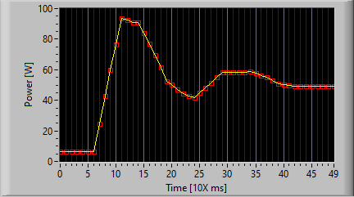

Sin embargo, estas gráficas no se condicen con la ejecución del módulo ‘test_find_consecutive_close_values.py’ en el ambiente Python en VSC. El módulo funciona OK, los resultados son lo esperados. Sin embargo, en el ambiente LabVIEW ‘result_array’ parece que tienen los mismos datos que’ data’.

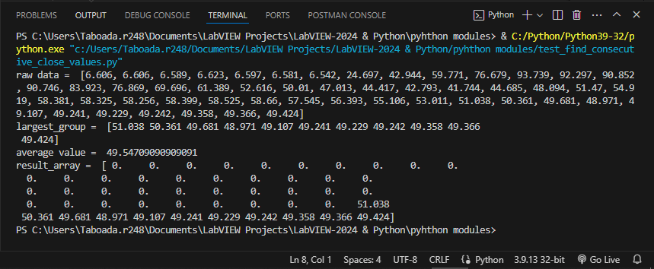

Este es lo que no entiendo porque está pasando, en un caso el módulo de Python funciona correctamente en ambos ambientes, y en el otro, el módulo solo funciona bien en ambiente Python.

Si alguien tiene alguna idea de cómo resolver esto, porque a mí se me quemaron los libros.